简报 初一（1）班 陈俊勇 email:5770886@163.net
电话：（020）34230476
音乐
音乐
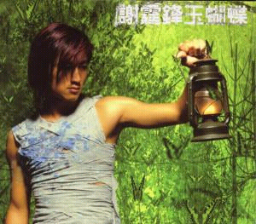
天知道，我本是多么怕谢霆峰的音乐以及他的唱歌。然而，却总是会有事情要跳出我的意外：在今日，我也提笔写他。纯属自愿，全无强迫；纯属想写，倒不是就真要迎合市场，当然，如果市场恰巧会认同，那也是福分，哈！

网上的朋友向我推荐的，他说谢霆峰的粤语专辑如何如何不要错过，此子假以时日如何如何不可限量云云，我当时还真没往心里去；而当他提到，只得三个人填词呢，林夕、黄伟文、周耀辉，林黄二人各填四首，周君两首，李端娴在其中编了一首曲……呵，豪华阵容，优化组合，冲着端娴以及周耀辉，也值回一张盗版价。买了，凭着对得起自己投资的良心，我喝住自己一向爱奔往Next的手指。

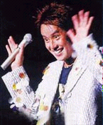
能够亲临现场聆听这位“影响了香港文化二十年”的歌王唱歌，似乎已是久远以前的梦。对谭咏麟的印象似乎只是中学床头一堆卡带、春节晚会上的灰西装、音乐电视的画面上飘落水中的花瓣……


一部事先张扬的《我的兄弟姐妹》，让梁咏琪有了巡回内地的理由。６月９日是电影公映的第一天，在广州风光优美的二沙岛，连日暴雨的间隙，梁咏琪坐在了记者面前，话题自然也由这部自诩“２００１年最真情的催泪弹”的电影开始。

网上关于《射雕》英雄谱的炒作沸沸扬扬已有月余，但笔者从制片方了解到的实情是：除了周迅，剧组至今仍未与其他任何演员签约。

